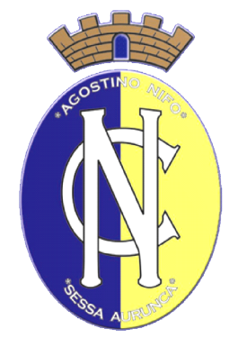 | Convitto Nazionale “A. NIFO”  Scuola Primaria e Secondaria di I Grado  LICEO MUSICALE E COREUTICO – SEZ. MUSICALE  Piazzetta A. Nifo, 1 0823/938342 –   cevc020002@istruzione.it – cevc020002@pec.istruzione.it  sito web: www.convittonifo.edu.it  C. F. 83000520615  81037 - SESSA AURUNCA - (CE) |   Ministero dell’Istruzione e del Merito

ESAMI CONCLUSIVI PRIMO CICLO D'ISTRUZIONE
A.S. 2023-2024:

PROVE SCRITTE: MARTEDI’ 11 GIUGNO ----ITALIANO ----
MERCOLEDI’ 12 GIUGNO ---LINGUA STRANIERA E MATEMATICA-.
SI RICHIEDE AGLI ALUNNI DI ESSERE PRESENTI A SCUOLA ALMENO
15 MINUTI PRIMA DELL'INIZIO.

